БЕЗОПАСНОСТЬ НА ВОДЕ ЛЕТОМ

Большинство семей предпочитают проводить жаркие летние дни на пляжах водоемов – озера, реки, моря. Взрослые и малыши с удовольствием купаются и загорают, дышат свежим воздухом. Однако вода может быть опасной. Поэтому перед поездкой на место отдыха следует изучить следующие рекомендации:
- Не разрешайте купаться ребенку без вашего присмотра, особенно на матрацах или надувных кругах.
- Купаться можно только на обустроенных пляжах, на которых дежурят спасатели.
- Ни в коем случае нельзя купаться в местах, возле которых размещены щиты с надписью «Купаться строго запрещено!».
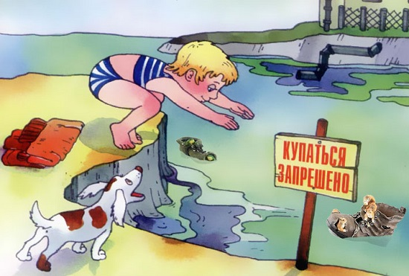

- Отпускайте ребенка в воду только в плавательном жилете или нарукавниках.
- Во избежание солнечных ожогов смазывайте кожу ребенка специальными солнцезащитными средствами.
- Детям нельзя купаться при повышенной температуре и недомогании.
- Малышам нельзя находиться в воде больше 30 минут, а если вода прохладная – 5-7 минут.
- Нельзя купаться сразу после обильного приема пищи. Нужно выждать 30-45 минут.

- Не разрешайте заплывать за буйки и нырять в неизвестных местах водоема, поскольку камни и ветки деревьев часто приводят к травмам.

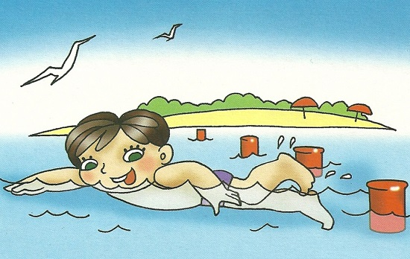

- Контролируйте время пребывания ребенка в воде, чтобы не допустить переохлаждения.
- Нельзя нырять в незнакомых местах. Под водой скрывается много опасностей.

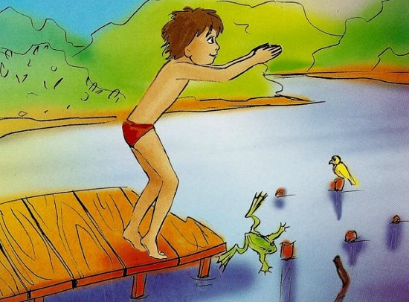
- Не позволяйте детям играть в игры, где участники прячутся под водой или их «топят». Такие развлечения могут окончиться трагедией.

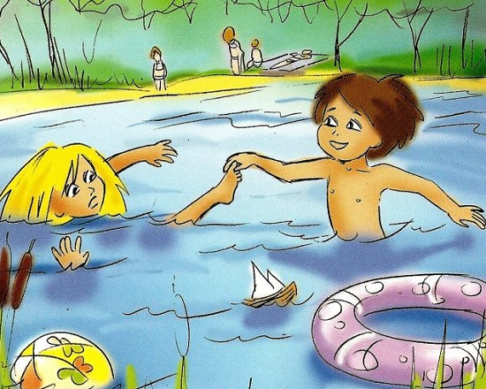
Что делать, если ребенок все-таки нахлебался воды?
В первую очередь нужно дать ему возможность хорошо откашляться. Вынести его из воды, укутать полотенцем, успокоить и напоить теплым чаем.
Правила поведения на воде для детей практически не отличаются от правил для взрослых. Взрослые всегда должны помнить, что они являются примером для своих карапузов.

